SUMÁRIO

SUMÁRIO

- APRESENTAÇÃO .......................................................................  - MAPA DE SITUAÇÃO E LOCALIZAÇÃO....................................  - OBJETIVO....................................................................................  - ESTUDOS.....................................................................................  4.1 ESTUDOS HIDROLÓGICOS................................................  4.2 ESTUDOS TOPOGRÁFICOS...............................................  4.3 ESTUDOS GEOTÉCNICOS.................................................  - PROJETOS...................................................................................  5.1 PROJETO GEOMÉTRICO....................................................  5.2 PROJETO DE TERRAPLENAGEM.....................................  5.3 PROJETO DE PAVIMENTAÇÃO.........................................  5.4 PROJETO DE DRENAGEM.................................................  - QUADRO DE QUANTIDADES E SERVIÇOS.............................. | 3  5  7  9  10  18  35  45  46  52  60  71  98

1.APRESENTAÇÃO

1.APRESENTAÇÃO

A empresa, CJB Engenharia & Topografia Ltda, estabelecida na Rua Oscar Pedro Kulzer - 395 Canoas/RS, inscrita no C.G.C./MF sob o n.º 73.572.018/0001-31, apresenta o Projeto Final de Engenharia da rua B (Milo Raffin). Sua extensão de 400m, com ínicio na Rua 26 de março indo até a Diretriz 1910, localizada no loteamento Chácara da Fumaça que pertence ao lote 5 da Região Nordeste, conforme o contrato Livro –339-D ; Fls.-273 ; Reg. 022323.

2. MAPA DE SITUAÇÃO

INSERIR ARQUIVO SITUACAO.DWG

3. OBJETIVO

3. OBJETIVO

O presente Relatório foi desenvolvido conforme as instruções do Edital e seus Termos de Referência para a elaboração do Projeto Final de Engenharia de vias públicas no município de Porto Alegre/RS.
Objetiva, principalmente, apresentar toda a metodologia utilizada para o desenvolvimento do referido projeto.

4. ESTUDOS

4.1. ESTUDOS HIDROLÓGICOS

4.1 ESTUDOS HIDROLÓGICOS

4.1.1 - Introdução
Nesta fase inicial dos trabalhos, as atividades concentraram-se na coleta de dados, na avaliação local da drenagem, no estudo e fixação dos parâmetros a serem adotados no projeto.
O exame do local teve as seguintes atenções:
- Condições da drenagem existente;
- Análise dos pontos prováveis de deságüe da drenagem a implantar;
- Avaliação preliminar das bacias hidrográficas.
Os estudos hidrológicos têm a finalidade de determinar a ocorrência dos eventos, com o objetivo de propiciar subsídios para o planejamento das obras e o dimensionamento dos dispositivos de drenagem das vias.
As contribuições pluviais de interesse para o projeto são as chuvas intensas, nestes casos, de curta duração.
Elaborou-se a caracterização climática da região, objetivando fornecer elementos para programação da execução das obras. Para tanto, apresenta-se a evolução mensal das precipitações totais, nº de dias de chuva, umidade e temperatura.
Os critérios adotados para determinação das chuvas intensas, bem como nas verificações hidráulicas, tiveram como base o Caderno de Encargos do Município de Porto alegre, Volme 4 , Esgotos Pluviais.

4.1.2 - Caracterização Climática da região
A caracterização climática de Porto Alegre, em termos de chuvas, umidade e temperatura, foi elaborada a partir dos dados constantes no Atlas Agroclimático, desenvolvido pelo IPAGRO.
A seguir ilustra-se a evolução mensal dos parâmetros relacionados.

4.1.3 - Chuvas Intensas de Projeto
As chuvas intensas são correlacionadas com intensidade-duração-tempo de recorrência, de forma a propiciar os elementos para projeto das obras hidráulicas.
Conforme o zoneamento definido pelo DEP, as chuvas devem refletir o local onde se inserem as obras de drenagem. No presente caso, por tratar-se da região Norte de Porto Alegre, a equação representativa corresponde ao Posto Aeroporto, cuja fórmula é:
 $\text{Im}\text{áx}=\frac{\text{748},\text{342}{\text{xTR}}^{0,\text{191}}}{(\text{Td}+\text{10})^{0,\text{803}}}$

A partir da equação apresentada, desenvolveram-se as relações Intensidade – Duração – Tempo de Recorrência na forma gráfica, objetivando ilustrar-se a mesma.

4.1.4 – Tempo de Recorrência
O tempo de recorrência a ser utilizado nas chuvas de projeto segue as recomendações do DEP, qual seja:
TR = 5 anos para tubulações secundárias;
TR = 10 anos para bueiros em escoamento livre;

4.1.5 - Interação de Drenagem e Geometria da Via
O sistema de drenagem previsto para as ruas em questão, contempla a necessidade de captação, condução e encaminhamento final das águas pluviais.
A concepção do sistema seguirá os critérios comumente utilizados em drenagem urbana, ou seja, captação em ambos lados da via, através de bocas de lobo tipo guia.

4.1.5.1 - Traçado da Rede
No trecho da rede coletora levar-se-á em consideração, entre outros, os seguintes aspectos:
- Existência de meio-fio junto aos passeios laterais;
- Condições de operação e manutenção da rede;
- Existência de rede coletora em ruas próximas;
- Ponto de lançamento final.
O traçado da tubulação coletora das águas pluviais, considerado aspectos antes relacionados, será efetuado em um dos lados da via, sob o passeio, respeitando as interferências existentes.

4.1.5.2 – Captação e Poços de Visita
A previsão das bocas-de-lobo será em função da capacidade de absorção das mesmas e nas condições de vazão da sarjeta, atendidos os limites estabelecidos para projetos de drenagem pluvial urbana.
Os poços de visita (PV) serão previstos estrategicamente na rede coletora, conforme seguintes critérios:
- Distâncias máximas consecutivas de 50 m;
- Nas mudanças de diâmetro, direção e declividade da tubulação;
- Nas interligações de tubulações.
Finalizando, a concepção do traçado da rede irá considerar criteriosamente os aspectos de lançamento final dos esgotos, sendo estes em locais de plena assimilação.

4.1.6 – Dimensionamento Hidráulico
4.1.6.1 - Cálculo das Vazões
A determinação das vazões será com base ao Método Racional, conforme orientação do DEP.
O valor do coeficiente de escoamento - C - será adotado igual a 0,60 , em função da urbanização da região.

4.1.6.2 - Áreas Contribuintes
A definição das bacias hidrográficas contribuintes para o trecho em estudo será procedida a partir dos seguintes elementos cartográficos da região:
- Mapa Metropolitano, escala 1:1000, da Prefeitura Municipal de Porto Alegre;
- Levantamento topográfico do trecho.

4.1.6.3 - Tempo de Concentração
O tempo de concentração referente as contribuições externas a via, será calculado pela fórmula de KIRPICH, cuja expressa é:

$\text{Tc}=0,\text{0197}\text{.}\frac{L^{0,\text{77}}}{i^{0,\text{385}}}$Sendo:
TC = tempo de concentração (minutos);
L = comprimento do talvegue (m);
i = declividade média do talvegue (m/m).
No caso de cabeceiras de rede, quando não existirem contribuições externas, o tempo de concentração inicial adotado será de 5 minutos.

4.1.6.4 – Dimensionamento Hidráulico dos Coletores
O dimensionamento hidráulico dos coletores será efetuado pela expressão de Manning, não ultrapassando o tirante de 80% da seção de escoamento e velocidades entre o mínimo de 0,6 m/s e o máximo de 4,0 m/s.
INSERIR ARQUIVO CLIMA-POA.XLS LADO DIREITO
INSERIR ARQUIVO CLIMA-POA.XLS LADO ESQUERDO
INSERIR ARQUIVO CurvasIDF-DEP-Norte.XLS

4.2. ESTUDOS TOPOGRÁFICOS
4.2. ESTUDOS TOPOGRÁFICOS

Os estudos topográficos foram desenvolvidos com o intuito de se obter os dados necessários e suficientes para a perfeita caracterização do trecho, bem como definir o cadastro das vias urbanas.
Os serviços realizados foram:
- Cadastro das vias com a localização e características dos imóveis (Testadas);
- Locação do eixo da via;
- Nivelamento e contranivelamento do eixo;
- Seções transversais, com nivelamento das soleiras de todos os prédios que poderão ser afetados, em termos de drenagem e/ou regularização do greide;
- Cadastro geral de todas as interferências ao projeto;
- Amarrações e nivelamento (concordância) das ruas transversais;
- Amarração e nivelamento dos pontos de sondagem.

4.2.1. Planimetria
Foi implantada uma poligonal e materializada através de marcos de concreto e amarrada planimetricamente aos pinos 5541 e 5542 fornecidos pela Gerência de Cartografia do município e com coordenadas a seguir descritas:
Coordenadas
Pinos | E | N
5541 | 188.262,783 | 1.676.019,292
5542 | 188.299,962 | 1.676.263.936

Após aprovação do eixo de projeto, o mesmo foi locado de 20 em 20m. Em locais com necessidade de melhor detalhamento altimétrico o eixo foi locado com menor espaçamento.
O eixo locado foi amarrado a poligonal de apoio.

4.2.2. Altimetria
Para o levantamento altimétrico tomou-se como referência a RN 187 fornecida pela Gerência de Cartografia do Município.
A poligonal de apoio implantada ao longo do trecho, foi nivelada e contranivelada servindo como rede de RN´s do trecho em estudo.
Foram ainda implantadas RN´s auxiliares em vigas, muros, etc que estão representadas nas pranchas do Projeto Geométrico.
O eixo de projeto foi nivelado e contranivelado com fechamentos na poligonal de apoio.
O levantamento das seções transversais foi executado em todos os pontos locados no eixo de projeto, e ainda em pontos específicos em que se verificou necessidade de melhor detalhamento do projeto, como em vários casos de acessos transversais.
As seções transversais foram levantadas no mínimo de alinhamento a alinhamento.

PLANILHA DE FECHAMENTO DA POLIGONAL DE APOIO
INSERIR ARQUIVO PLANILHA POLIGONAL.XLS

PLANILHAS DE NIVELAMENTO

INSERIR ARQUIVO NIVELAMENTO_RUA_B(MILO RAFFIN)

01 / 02

02 / 02

01 / 03

02 / 03

03 / 03

LOCALIZAÇÃO DOS PINOS DE REFERÊNCIA PLANIMÉTRICA

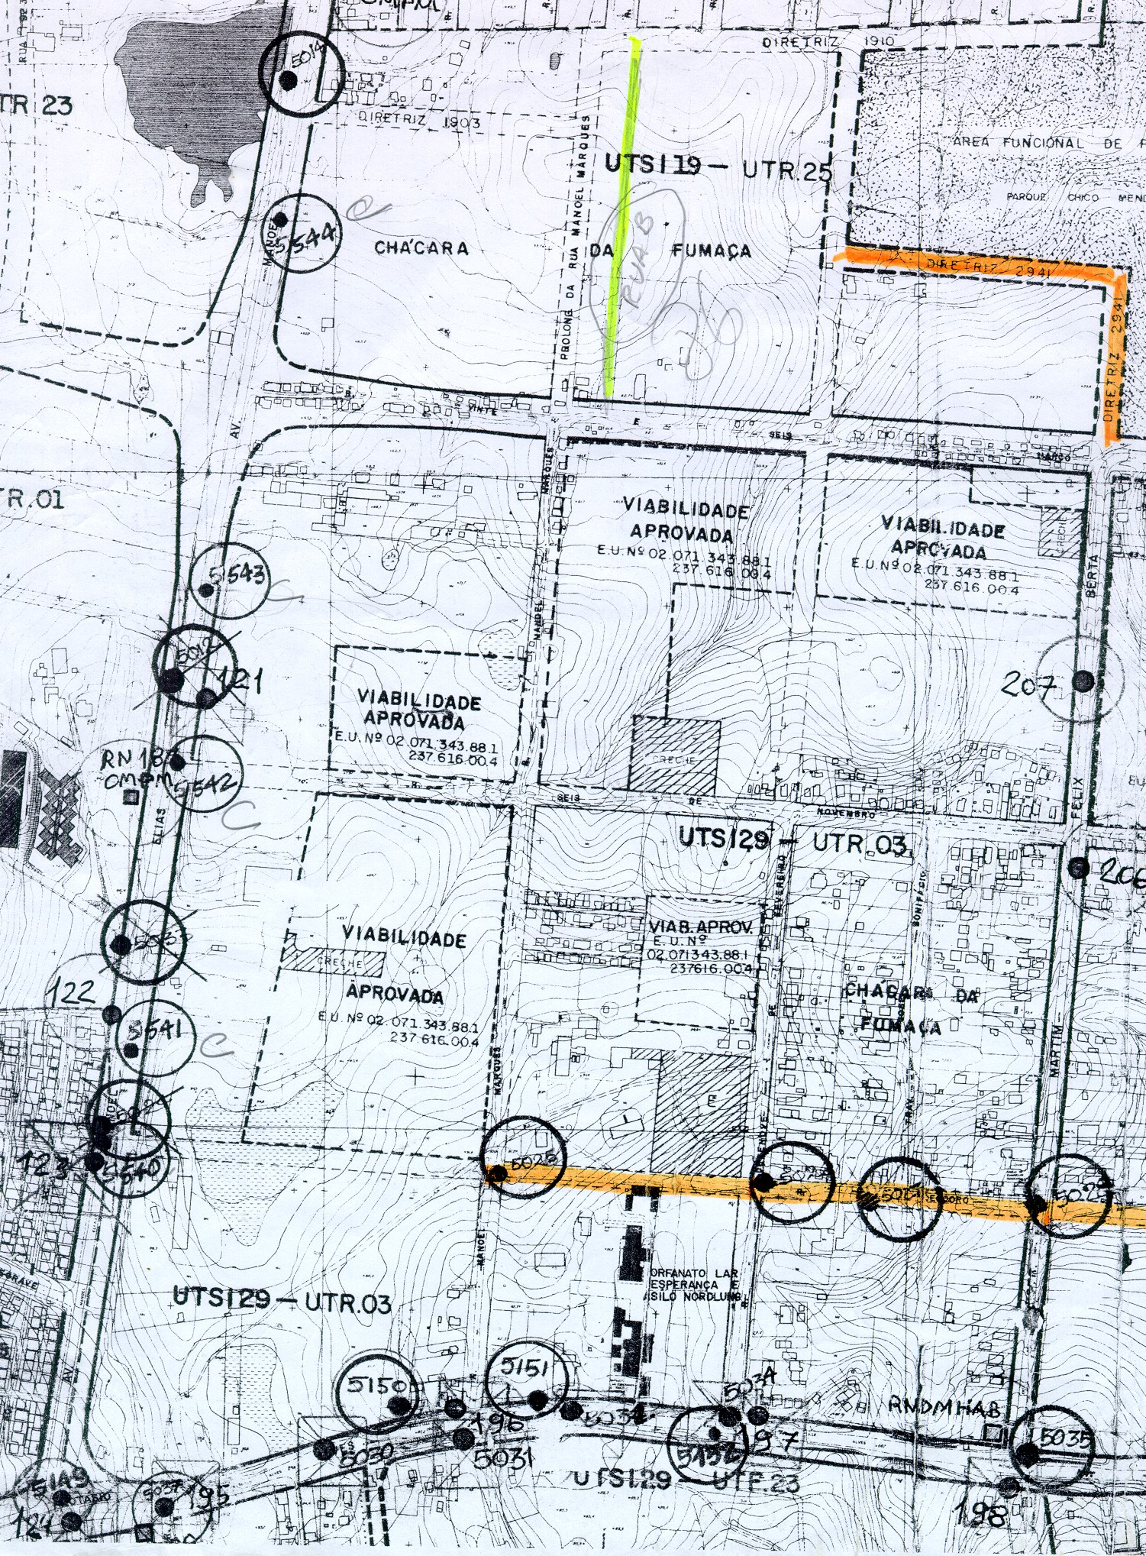
INSERIR PLANILHA DE COORDENADAS DOS PINOS

FOTOS

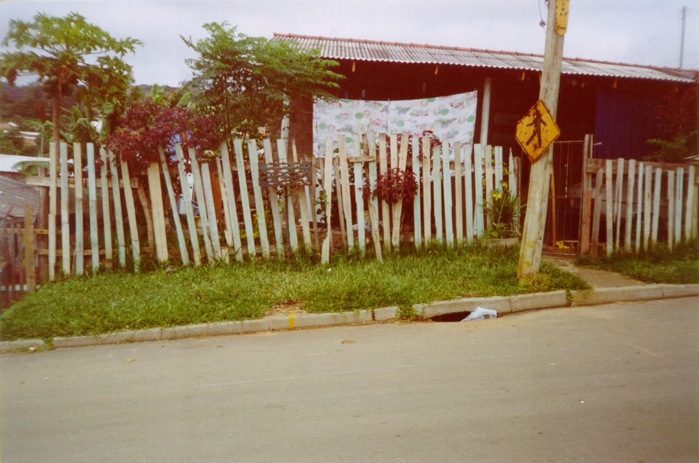

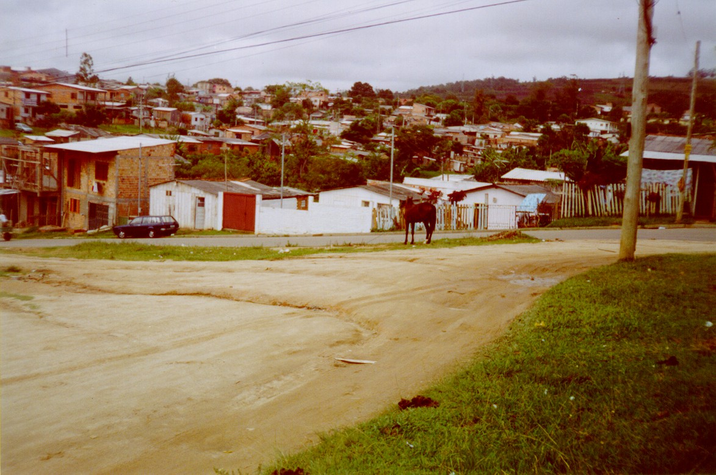

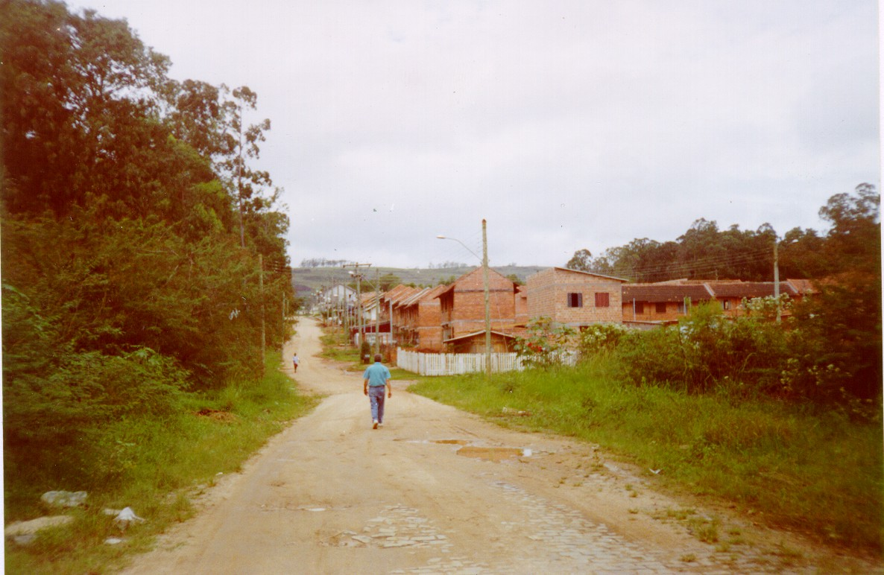

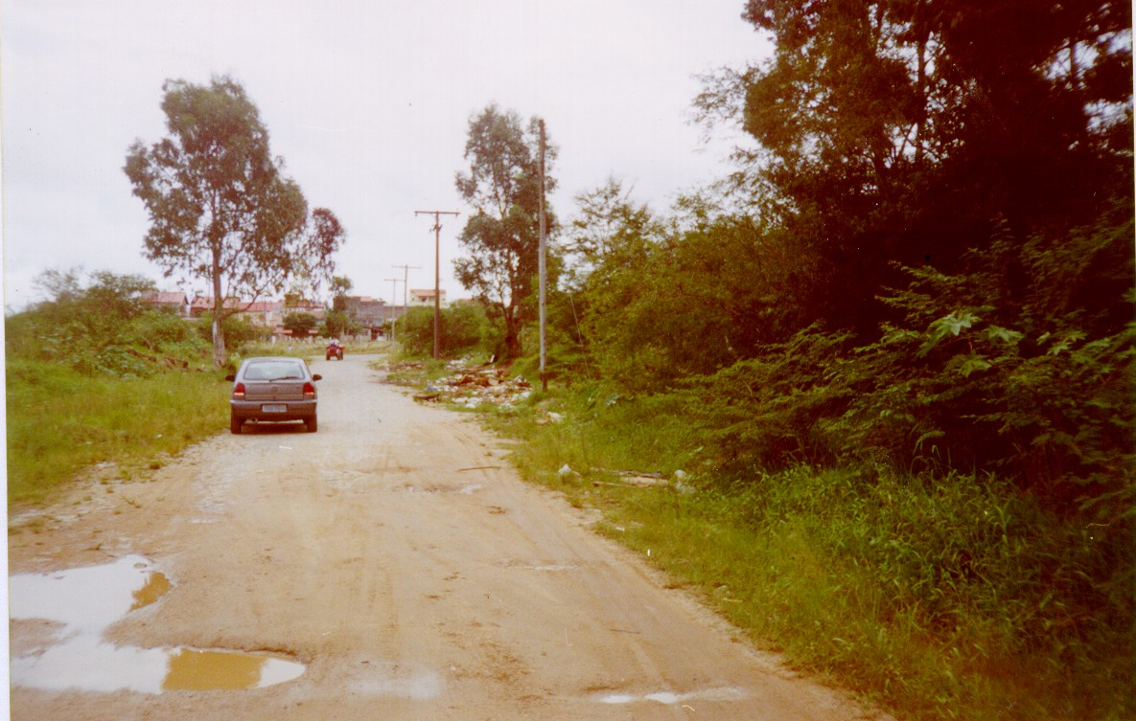

4.3. ESTUDOS GEOTÉCNICOS

4.3. ESTUDOS GEOTÉCNICOS

4.3.1. Considerações Preliminares

A execução do Projeto de Pavimentação, na modalidade geral é adotado pelas Prefeituras e órgãos rodoviários afins - federais e estaduais - e requerem a execução de estudos geotécnicos, desdobrados como segue:

- estudos geotécnicos de campo , abrangendo prospeção a pá e picareta e coleta de amostras para ensaios em laboratório.

- estudos em laboratório, com a caracterização dos solos amostrados.

4.3.2. Estudos Geotécnicos de Campo

A prospeção a pá e picareta nas áreas a pavimentar, foram executadas em 07 pontos da área.
As perfurações distribuíram-se entre bordas direita, esquerda e eixo alternativamente.
As profundidades oscilaram em 1,50 m de acordo com as condições geotécnicos encontradas e identificados os pontos de N.A. e foram reconhecidos os distintos horizontes e coletadas amostras representativas para os ensaios de laboratório conforme boletins de sondagens em anexo.
No quadro abaixo estão os locais onde foram realizados os ensaios de densidade natural e umidade natural.

Rua | Nº de furos | Local | Profundidade(m)
B | 1 | Estaca 2+00 | 0,55 e 1,30
 | 2 | Estaca 4+10 | 0,55 e 1,40
 | 3 | Estaca 7+00 | 0,50 e 1,45
 | 4 | Estaca 9+10 | 0,55 e 1,30
 | 5 | Estaca 12+00 | 0,50 e 1,45
 | 6 | Estaca 14+10 | 0,65 e 1,30
 | 7 | Estaca 16+00 | 0,60 e 1,40

4.3.3. ESTUDOS GEOTÉCNICOS DE LABORATÓRIO

Os estudos geotécnicos de laboratório abrangeram:

- Caracterização dos horizonte amostrados nos ensaios de granulometria por peneiração e índices físicos ( limites de liquidez e plasticidade)

- Ensaios de compactação na energia AASTHO Normal
- Ensaio de ISC (Índice de Suporte Califórnia)
- Densidade de campo (método do cilindro cortante) e umidades de campo conforme tabela acima.

4.3.4. RESULTADOS OBTIDOS

Os resultados obtidos desses estudos, reúnem-se nos seguintes documentos :

- Boletins de sondagens, descrevendo horizontes identificados nas prospecções, espessura, classificação visual de campo e demais peculiaridades de eventual interesse do projeto.

- Quadro resumo dos ensaios, sintéticos e abrangentes.

4. 4. BOLETIM E PLANTA DE FUROS DE SONDAGENS
INSERIR ARQUIVO: Boletim sond - RUA_b.XLS-BOLETIM SOND
INSERIR PLANTA DE FUROS

4. 5. DENSIDADE DE CAMPO

INSERIR ARQUIVO: BOLETIM SOND.XLS --DENSIDADE DE CAMPO

4.5. QUADRO RESUMO DOS ENSAIOS

INSERIR ARQUIVO: Quadro resumo - Rua B

5. PROJETOS

5.1. PROJETO GEOMÉTRICO

5.1. PROJETO GEOMÉTRICO

5.1.1. Planimetria
Definição do eixo:
O eixo de projeto foi definido através dos elementos fornecidos pelo DEMHAB conforme planta citada no projeto Geométrico.
O gabarito previsto para a via em estudo é de 12,50m com pista de 6,50m e passeios de 3,00m tendo sido projetado, para implantação em 1a etapa, com finalidade de evitar atingir a posteação existente um gabarito de 6,00m de pista e 2,50m de passeio.
O Projeto planimétrico está apresentado em escala 1:500.

5.1.2. Altimetria

Neste trecho o greide de projeto foi projetado procurando minimizar o movimento de terra, bem como compatibilizar os passeios de projeto com as soleiras e acessos existentes, resultando na maior parte do trecho em um greide colante.
O projeto altimétrico está apresentado nas escalas 1:500 Hor. e 1:50 Vert.
As seções transversais estão apresentadas nas escalas 1:100 Hor. e 1:50 Vert. em pranchas específicas.

PLANTAS
PLANTA BAIXA PERFIL 01/01
SEC01
SEC02

5.2. PROJETO DE TERRAPLENAGEM
5.2. PROJETO DE TERRAPLENAGEM

5.2.1. Introdução

A terraplenagem originada do greide projetado resumir-se-á quase que exclusivamente à regularização e compactação e do subleito existente, cortes e eventuais complementações.

O presente projeto foi concebido de forma a reduzir tanto quanto possível os custos de implantação do projeto no que diz respeito, principalmente, quanto aos volumes de corte e aterro, bem como promover ao máximo a compensação de movimento de terra na área de abrangência do projeto,

Buscou ainda garantir a perfeita drenagem pluvial da área, bem como proporcionar a circulação de pedestres, automóveis, ônibus e caminhões.

Foram adotados os seguintes taludes:

- Corte – 1 : 1
- Aterro – 1 : 1,5

5.2.2. Cálculo dos Volumes

O cálculo os volumes dos volumes de terraplenagem foi elaborado através da planimetria das seções de projeto, cujos dados constam na planilha de cubagem de terraplenagem a seguir.

PLANILHA DE VOLUME DE TERRAPLENAGEM
INSERIR ARQUIVO PLANILHA DE VOLUME

NOTAS DE SERVIÇO DE TERRAPLENAGEM
INSERIR ARQUIVO: DESENHO AUTOCAD
INSERIR ARQUIVO NS SERVICO TERRAPLENAGEM
INSERIR ARQUIVO NS SERVICO TERRAPLENAGEM

5.3. PROJETO DE PAVIMENTAÇÃO

5.3. PROJETO DE PAVIMENTAÇÃO

5.3.1. Áreas a pavimentar

O presente projeto abrange os seguintes segmentos:

- Rua B

5.3.2. Método de Projeto - Parâmetros de Cálculo

O método de dimensionamento utilizado foi o preconizado pelo Termo de Referência.

Parâmetros básicos de cálculos a serem adotados :

- Numero N de acordo com as características das vias foi calculado utilizando o manual de Pavimentação do DNER de1966.

- ISP índice de suporte de projeto

5.3.2.1. Tráfego e cálculo do N

Para a classificação da via foi considerado os pontos comerciais (identificados no projeto geométrico) ,informações de moradores e proprietários de prédios residenciais e comerciais , informações do DMLU e EPTC( não haverá desvio de tráfego), localização da rua no contexto da região bem como observações durante o levantamento topográfico.
Segundo informações do DMLU a passagem do veiculo ocorre três vezes por semana dependendo do intinerário ,até mais de uma vez na vez na mesma rua (podendo chegar a 3 vezes).
Foi considerado duas vezes na semana na mesma rua ,três vezes por semana ,importando em uma passagem por dia.

As caracteristicas dos veículos são :
- Veiculo coletor capacidade = 15m3
- Tara = 10t
- Peso bruto = 19t
- Distribuição por eixo= 70% traseiro e 30% no dianteiro

Para o cálculo da carga considerou-se a média da plena carga e da meia carga ou seja 12 t no eixo traseiro.

Classe | Via | Quantidade . Prevista de caminhões | Vo
1 | Local c/  Acesso de  Caminhões | Caminhão de lixo =3 vezes por semana  01 dia  Caminhões médios = 03 por dia  Caminhões leves = 04 por dia | 8

N= 365 .P.Vm ,FE.FC.FR

P= período do projeto (10nos)

Vm= volume médio diário

T=taxa de crescimento de 5% ao ano

Vo= volume médio diário inicial

FE= fator de eixos=2.0

FC= fator de carga=0,88

FR= fator climático (1.0)

Eixo simples | Nº eixos | % | Fator de equivalência | Equiv. operações | N
< 5 | 11 | 68.75 | 0,1 | 6,87
8 | 4 | 25,00 | 1,0 | 25,00
12 | 1 | 6.25 | 9,0 | 56.25
Total | 16 | 100 |  | 88.12 | 6.6 x 10⁴

Como conclusão baseados nos valores acima classificamos a via em :

CLASSE 1

5.3.2.2. INDICE DE SUPORTE DE PROJETO

Índice de Suporte de projeto valem as indicações os estudos geotécnicos que se basearam no estudos estatísticos dos valores encontrados :

Rua B CBR = 7 %

5.3.2.3. CÁLCULO DAS ESPESSURAS

O cálculo das espessuras será efetuado adotando como revestimento CBUQ e base de brita graduada. Os coeficientes estruturais utilizados foram :

- Revestimento com CBUQ KR = 2.0

- Base de brita graduada KB = 1.0

- Reforço do sub-leito com areia Ksb = 1.0

5.3.2.4. Base

Será constituída de brita graduada, com um grau de compactação de no mínimo 100 % do proctor modificado.

5.3.2.5. Reforço do sub-leito

Considerando que as jazidas de saibro disponíveis na Região Metropolitana não apresentarem um material com características homogêneas e constituído de materiais siltosos e micáceos, além de tratar-se de material muito sensível as variáveis climáticas e esforços de compactação.
Considerando o recomendado pelo Termo de Referência para utilização de saibro e conforme a melhor técnica, não recomendamos seu uso.
Diante do considerado, indicamos areia como material de reforço.

Após completar as escavações e aterros, deverá ser procedida regularização e compactação do sub-leito.

5.3.2.6. Revestimento

O revestimento será de concreto betuminoso usinado á quente faixa ll.

5.3.3. Dimensionamento

5.3.3. Dimensionamento

5.3.3.1 Rua B

Adotando como revestimento CBUQ e a base de BG e aplicando a tabela do termo de referência teremos:

- Revestimento com CBUQ 5 cm
- Base de brita graduada 15 cm
- Reforço sub-leito com areia 18 cm

Material | Convenção | Espessura
CBUQ |  | 5 cm
BRITA GRADUADA |  | 15 cm
AREIA |  | 18 cm

5.3.4 . ESPECIFICAÇÕES TÉCNICAS

RELAÇÃO DAS ESPECIFICAÇÕES

1- Escavação mecânica

2- Transporte c/tombadeira até 2km

3- Transporte p/ km excedente

4- Regularização e compactação do sub-leito

5- Reforço do sub-leito c/ areia

6- Base de brita graduada

7- Imprimação asfáltica taxa 1l/m2

8- Fornecimento e aplicação de CBUQ

9- Fornecimento e aplicação de meio-fios de concreto p/fabricados

10- Regularização dos passeios c/ solo local

NOTAS DE SERVIÇO DE PAVIMENTAÇÃO
INSERIR ARQUIVO DESENHO AUTOCAD
INSERIR ARQUIVO: NS PAVIMENTACAO RUA B
O PROJETO DE DRENAGEM ESTA NO ARQUIVO: drenagem-Rua_b.doc

6. QUADRO DE QUANTIDADES E SERVIÇOS

